DISFUNCIÓN VALVULAR PROTÉSICA EN PACIENTE CON PRÓTESIS AÓRTICA BIOLÓGICA

Autores: Crivello, María Cielo
Hospital Privado Universitario de Córdoba
Agosto 2025

RESUMEN
Paciente masculino de 75 años con bioprótesis aórtica St. Jude Epic N°23 implantada en 2018 por estenosis aórtica severa
Cursó internación en diciembre 2024 por insuficiencia cardíaca descompensada perfil hemodinámico B. Durante la misma se realizó ecocardiograma transtorácico (ETT) que informó prótesis biológica en posición aórtica disfuncionante, con gradientes valvulares aumentados e insuficiencia que impresiona intraprotésica leve a moderada. Índice de velocidad doppler de 0.28 (DVI), velocidad pico transvalvular (Vmax) 4.5 m/seg, gradiente máximo (∆Pmax) 82 mmHg, gradiente medio (∆Pmed) 40 mmHg, tiempo de aceleración (TA) 97 milisegundos. (Fig.1)
Posteriormente se realizó ecocardiograma transesofágico (ETE) que evidenció leaks paravalvulares (LPV) con insuficiencia leve a moderada y gradientes aumentados.
Se solicitó tomografía aórtica que descartó calcificación o engrosamiento de los velos y LPV significativos, pero sugirió mismatch prótesis-paciente (MPP)
Durante la internación se realizó balance negativo con diuréticos con buena respuesta y se otorgó alta clínica.
Continuó seguimiento ambulatorio, se decidió en heart team reemplazo valvular quirúrgico pero paciente se negó a la cirugía y optó por abordaje percutáneo.
Se realizó implante de válvula aórtica (Evolut PRO + 23 mm) por acceso percutáneo con fractura de anillo (cracking), mejorando significativamente los gradientes y síntomas, exitosa sin complicaciones. Buen estado funcional posterior al procedimiento, sin signos de congestión ni disnea actual.
El objetivo de esta revisión es repasar los mecanismos de disfunción valvular protésica (DVP), los parámetros ecocardiográficos claves y el rol de la modalidad multiimagen para la disquisición diagnóstica y planificar el abordaje quirúrgico versus percutáneo.

CASO CLÍNICO
Paciente masculino de 75 años con antecedente de hipertensión arterial, enfermedad renal crónica, fibrilación auricular, dislipemia, obesidad, cáncer de próstata en remisión y reemplazo de válvula aórtica por prótesis biológica St. Jude Epic N°23 en 2018.
Cursó internación en diciembre 2024 por insuficiencia cardíaca descompensada perfil hemodinámico B. Durante la misma se realizó ecocardiograma transtorácico (ETT) que informó prótesis biológica en posición aórtica disfuncionante, con gradientes valvulares aumentados e insuficiencia que impresiona intraprotésica leve a moderada. Índice de velocidad doppler de 0.28 (DVI), velocidad pico transvalvular (Vmax) 4.5 m/seg, gradiente máximo (∆Pmax) 82 mmHg, gradiente medio (∆Pmed) 40 mmHg, tiempo de aceleración (TA) 97 milisegundos.
Posteriormente se realizó ecocardiograma transesofágico (ETE) que evidenció leaks paravalvulares (LPV) con insuficiencia leve a moderada y gradientes aumentados.
Se solicitó tomografía aórtica: prótesis biológica normoinserta; sin hipodensidades compatibles con HALT/pannus; sin leaks paravalvulares; anillo con diámetros internos ~18×22 mm; orejuela izquierda con trombo; coronarias sin enfermedad obstructiva; probable mismatch prótesis-paciente (MPP) para superficie/índice corporal.
Durante la internación se realizó balance negativo con diuréticos con buena respuesta y se otorgó alta clínica.
Continuó seguimiento ambulatorio, se decidió en heart team reemplazo valvular quirúrgico pero paciente se negó a la cirugía y optó por abordaje percutáneo.
Se realizó implante de válvula aórtica (Evolut PRO + 23 mm) por acceso percutáneo con fractura de anillo (cracking) con balón 22.0 x 40 mm de alta presión. Post-dilatación también a alta presión mejorando significativamente los gradientes y síntomas.
Buen estado funcional posterior al procedimiento, sin signos de congestión ni disnea actual.

OBJETIVO
Repasar los mecanismos de disfunción valvular protésica (DVP), los parámetros ecocardiográficos claves y el rol de la modalidad multiimagen para la disquisición diagnóstica y planificar el abordaje quirúrgico versus percutáneo.

DISCUSIÓN
Se presentó un caso clínico sobre insuficiencia cardíaca secundaria a disfunción valvular biológica. Tratado exitosamente con implante valvular aórtico transcateter válvula en válvula (TAVI ViV).
Cabe destacar que nuestro paciente presentaba el antecedente de reemplazo valvular por una prótesis biológica. Sabemos que este tipo de prótesis tienen durabilidad limitada y son propensas al deterioro estructural. Asimismo también pueden verse afectadas por razones no estructurales.
En primera instancia entonces debemos pensar que un cambio en la sintomatología del paciente puede tener relación con dicho antecedente.
Existen distintas formas de clasificar las causas de disfunción valvular. En 2022 fue publicado en JACC el artículo definiciones estandarizadas para disfunción valvular bioprotésica después del reemplazo valvular aórtico o mitral.
En el mismo se proponer cuatro grupos (1):
- Estructural: cambios intrínsecos como fibrosis, calcificación, perforación o rotura de velos o fracturas del stent
- No estructural: cualquier anomalía, no inherente a la válvula protésica. Incluye: pannus, insuficiencia peri o intraprotésica residuales, malposición o mismatch prótesis-paciente
- Trombosis, que puede ser clínica o subclínica
- Endocarditis
En segundo lugar se necesitan estudios complementarios para confirmar nuestra sospecha.
En este sentido la ecocardiografía doppler resulta un elemento de fácil acceso que nos ofrece recursos diagnósticos de disfunción valvular, comprendiendo que se precisa idoneidad para realizar mediciones que son las que finalmente nos permiten hacer una adecuada interpretación.
Un ecocardiograma completo incluye imágenes bidimensionales de la válvula protésica, la evaluación de la morfología y movilidad de las valvas/oclusores valvulares, la medición de la velocidad y de los gradientes transprotésicos, el área de orificio efectivo de la válvula, el índice de velocidad del Doppler, la estimación del grado de regurgitación, la evaluación del tamaño y la función sistólica del VI, y el cálculo de la presión sistólica en la arteria pulmonar. (2)
Para evitar errores de interpretación en la tabla 2 se reúnen las pautas de medición de los distintos parámetros y cálculos para evaluar la función hemodinámica de la válvula (1) y en la tabla 3 los valores de referencia. (3)
En tercer lugar existen distintos algoritmos planteados a partir de mediciones ecocardiográficas que nos conducen a realizar una disquisición de las causas de disfunción de válvulas bioprotésicas. En la figura 1 se presenta el algoritmo publicado por la Sociedad Americana de Ecocardiografía (SAE) en las recomendaciones de 2024. (3)

Se debe considerar que un gradiente alto puede ser causado por MPP grave, que corresponde a DVP no estructural. Por lo tanto, las definiciones de DVP estructural aórtica deben incluir la confirmación mediante ETT, ETE o TC de cambios estructurales permanentes en las valvas (o stent) junto con evidencia de deterioro en la función hemodinámica de la válvula en el seguimiento mediante ETT.
El ETE se utiliza comúnmente como complemento de la ETT para ampliar la evaluación de los hallazgos de imagen, especialmente cuando el ETT es técnicamente limitado o existe una alta sospecha clínica de DVP. El ETE proporciona una mayor resolución espacial y una mayor proximidad a las válvulas protésicas, y se utiliza como método principal para evaluar la etiología de la disfunción de la DVP cuando se observan gradientes altos o regurgitación en el ETT. (4)
Si bien el ETE es superior al ETT para visualizar masas en la DVP, no permite diferenciar con fiabilidad entre trombo y pannus. Otras limitaciones incluyen la evaluación del grado de calcificación, la precisión en la medición de los ángulos de apertura y cierre de la válvula, y la visualización de la región paraaórtica, crucial para evaluar las complicaciones de la endocarditis.
Además, la evaluación hemodinámica de la válvula aórtica presenta dificultades debido a la alineación oblicua del haz de ultrasonido con la válvula y por arterfactos técnicos.
El papel de la cinefluoroscopia es principalmente el de complemento a la ETE para la evaluación del movimiento de los velos y discos de las prótesis mecánicas, en ausencia de acceso a la tomografía computarizada (TC) cardíaca.
La TC cardíaca ha surgido recientemente como un enfoque complementario cuando hay disfunción o se sospecha en la ecocardiografía. Posee una excelente resolución espacial y temporal. Por lo tanto, es posible realizar una evaluación morfológica y anatómica completa de la DVP. Además, es indispensable para la planificación preoperatoria antes de un reemplazo valvular aórtico transcatéter con válvula en válvula, no solo para la idoneidad anatómica del paciente, sino también para evaluar el mecanismo.
La principal limitación de la TC está en la evaluación válvulas mecánicas debido al endurecimiento del haz y a los artefactos metálicos.
La resonancia magnética cardíaca (RMC) se utiliza para evaluar la DVP cuando la evaluación ecocardiográfica es subóptima o cuando se requiere una cuantificación más precisa de la regurgitación valvular, pero no se evalúa adecuadamente mediante ETE. La evaluación del mecanismo de DVP, en particular la caracterización de las valvas, se ve limitada por la RMC debido a artefactos de inhomogeneidad de campo causados ​​por el anillo de sutura o las valvas mecánicas. En comparación con la ecocardiografía y la TC, la RMC es más eficaz para cuantificar la regurgitación de la válvula protésica y evaluar el tamaño, la función, la trombosis y la masa intracardíaca de los ventrículos.
La principal limitación de la RMC es con las válvulas mecánicas debido al artefacto de susceptibilidad del metal asociado, que genera distorsiones localizadas del campo magnético y vacíos de señal.
El uso de la medicina nuclear se limita a la evaluación de endocarditis infecciosa (EI) o inflamación, especialmente en casos de "posible EI" según los criterios de Duke.
A modo de resumen en el artículo de JACC mencionado (1) se recomienda la evaluación de estos pacientes en 4 etapas:
- Etapa 1: detectar datos de alarma clínicos o en el ecocardiograma transtorácico de disfunción protésica, como por ejemplo cambios morfológicos en los velos o cambios hemodinámicos:
  - Bioprótesis aórticas: gradiente medio ≥ 20 mmHg, incremento del gradiente medio ≥ 10 mmHg en el seguimiento, área valvular efectiva < 1,1 cm², DVI < 0,35 o la relación entre tiempo de aceleración y tiempo eyección de VI > 0,32.
- Etapa 2: evaluar la causa y tipo de disfunción. Para ello puede ser necesario realizar otras pruebas de imagen como el ecocardiograma transesofágico o la TAC.
- Etapa 3: determinar el estadio de la disfunción:
  - Estadio 1: si existen cambios morfológicos, pero sin cambios hemodinámicos relevantes.
  - Estadio 2: cambios hemodinámicos moderados.
  - Estadio 3: cambios hemodinámicos graves.
- Etapa 4: valorar las consecuencias clínicas de la disfunción protésica.
En nuestro caso clínico el paciente presentó gradientes altos, un DVI 0,28, ausencia de HALT/pannus en TC y el AOE reducida, lo cual sugirió MPP.
La estrategia ViV con fractura del anillo permitió reducir gradientes a 15 mmHg y optimizar el orificio efectivo.
La modalidad multiimagen fue esencial para precisar el mecanismo de DVP y planificar la terapia.

CONCLUSIÓN
La disfunción valvular protésica puede ser causada por disfunción valvular estructural o no estructural.
En el caso presentado la ecocardiografía doppler transtorácica fue clave para detectar la disfunción y posteriormente el ETE y la TAC aórtica permitieron descartar trombosis y pannus confirmar el mismatch paciente-prótesis y orientar la estrategia terapéutica. El implante percutáneo de válvula en válvula con fractura del anillo demostró ser una alternativa eficaz para optimizar el área de orificio efectivo, reducir gradientes y mejorar la capacidad funcional.
Este abordaje resalta la necesidad de una evaluación integral, el rol del heart team y la aplicación de definiciones estandarizadas y algoritmos diagnósticos propuestos en las guías más recientes. En síntesis, la DVP requiere un enfoque sistemático que combine sospecha clínica, evaluación ecocardiográfica rigurosa, uso racional de la multimodalidad de imágenes y selección individualizada de la terapia.

FIGURAS

FIGURA 1 – Ecocardiograma doppler de caso clínico de disfunción valvular protésica.
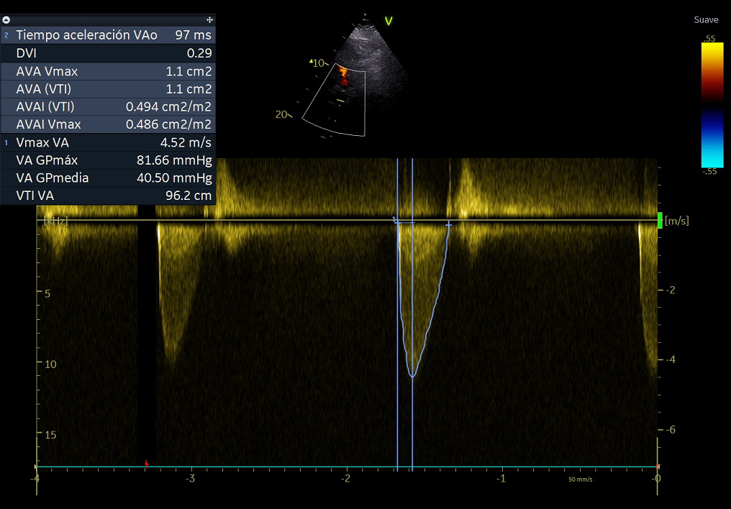

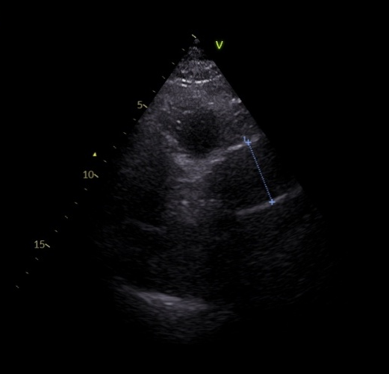
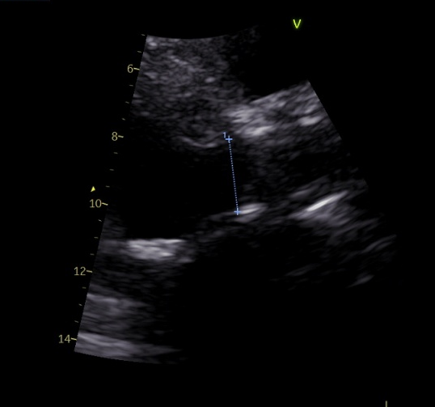
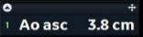
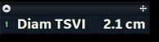

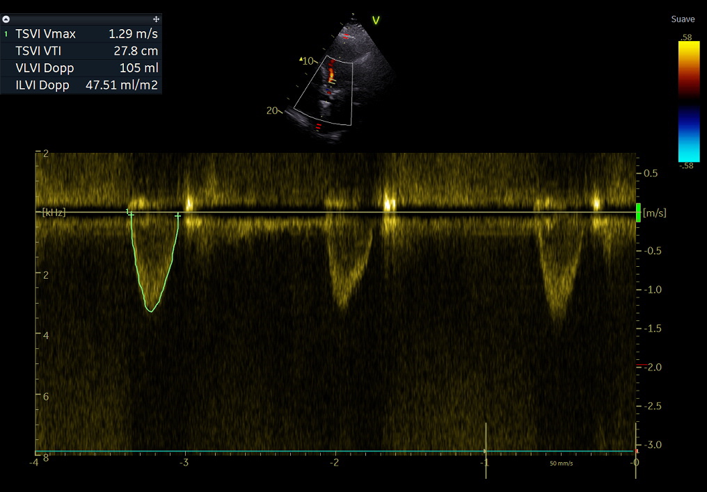

FIGURA 2 - Algoritmo para la evaluación inicial de la velocidad pico elevada del chorro aórtico protésico, que incorpora el DVI, el contorno del chorro y las mediciones del tiempo de aceleración (TA) y la relación entre el TA y el tiempo de eyección (TE).

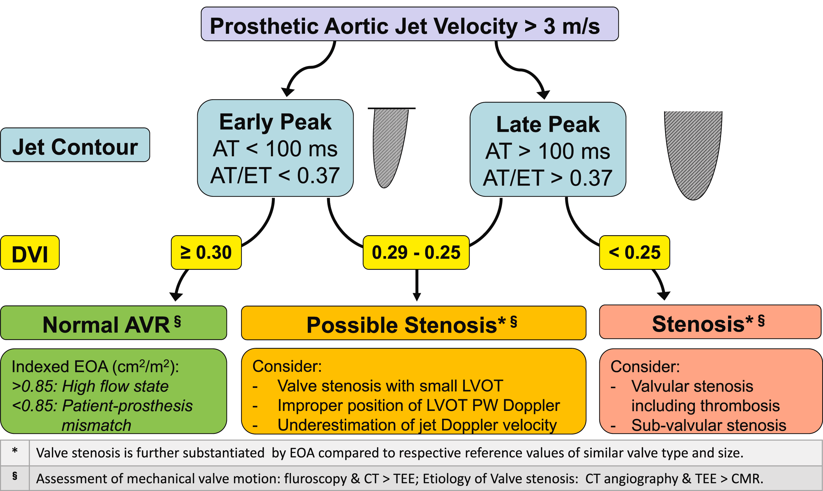

TABLAS

TABLA 1. Recomendaciones para mediciones ecocardiográficas Doppler y cálculos necesarios para evaluar la función hemodinámica de la válvula bioprotésica

Parámetro ecocardiográfico | Mediciones y cálculos | Ejemplo
Diámetro del TSVI para el cálculo del VS del ventrículo izquierdo | Desde el borde externo al borde externo del stent o anillo justo debajo del anillo de sutura para bioprótesis quirúrgica (fig. A) o el stent para bioprótesis transcateter (fig. B y C) | 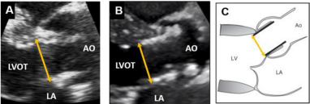
Velocidad del TSVI | Colocando la muestra de Doppler de onda pulsada justo apical (es decir, proximal) a la cara ventricular del anillo de sutura de la prótesis o del stent (Figura C y D) | 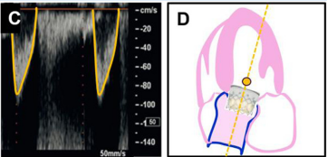
Cálculo del VS | Multiplicando el área del TSVI por la integral de velocidad-tiempo del flujo del TSVI medido mediante doppler de onda pulsada.  Es decir: TSVI SV= Área TSVI x VTI TSVI | 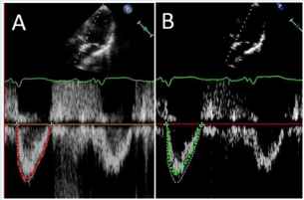
Velocidad de flujo de la válvula bioprotésica | Doppler de onda continua desde cualquier ventana que obtenga la mayor velocidad, con el perfil espectral de onda continua más denso y uniforme.  Se miden la velocidad pico, el gradiente pico, el gradiente medio y el VTI aórtico.  A partir de estas mediciones, se calcula:  -Área valvular aórtica = VS TSVI / VTI aórtico  -Índice de velocidad Doppler = VTI TSVI / VTI aórtico | 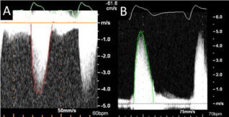

TABLA 2. Parámetros Doppler de válvulas protésicas en la posición de la válvula aórtica
 | Normal | Posible estenosis | Sugiere estenosis significativa
Contorno de la velocidad del jet | Triangular, pico temprano | Triangular a intermedio | Redondeado, simétrico
Tiempo de aceleración, mseg | <80 | 80-100 | >100
Relación tiempo de aceleración/ tiempo de eyección del VI | <0.32 | 0.32 – 0.37 | 0.37
Velocidad máxima, m/seg | <3 | 3 - 4 | ≥ 4

REFERENCIAS
- Pibarot P, Herrmann HC, Wu C, et al. Standardized definitions for bioprosthetic valve dysfunction following aortic or mitral valve replacement. J Am Coll Cardiol. 2022;80(5):545–561. doi:10.1016/j.jacc.2022.06.002.
- Pibarot P., Dumesnil J.G. Válvulas protésicas cardíacas. En: Zipes D.P., Libby P., Bonow R.O., Mann D.L., Tomaselli G.F., Braunwald’s Heart Disease: A Textbook of Cardiovascular Medicine (2022), 12ª edición, pp. 1576-1597, Philadelphia: Elsevier.
- Zoghbi WA, Jone PN, Chamsi-Pasha MA, Chen T, Collins KA, Desai MY, Grayburn PA, Groves DW, Hahn RT, Little SH, Kruse E, Sanborn D, Shah SB, Sugeng L, Swaminathan M, Thaden J, Thavendiranathan P, Tsang W, Weir-McCall JR, Gill E. Guidelines for the evaluation of prosthetic valve function with cardiovascular imaging: a report from the American Society of Echocardiography developed in collaboration with the Society for Cardiovascular Magnetic Resonance and the Society of Cardiovascular Computed Tomography. J Am Soc Echocardiogr. 2024 Jan;37(1):2–63. doi:10.1016/j.echo.2023.10.004. PMID: 38182282.
- Carlson S., Habib G., Chen T., Leipsic J., Enriquez-Sarano M., Cavalcante J.L. Multimodality imaging for prosthetic valves evaluation: Current understanding and future directions. Progress in Cardiovascular Diseases. 2022;72(1):66-77.

